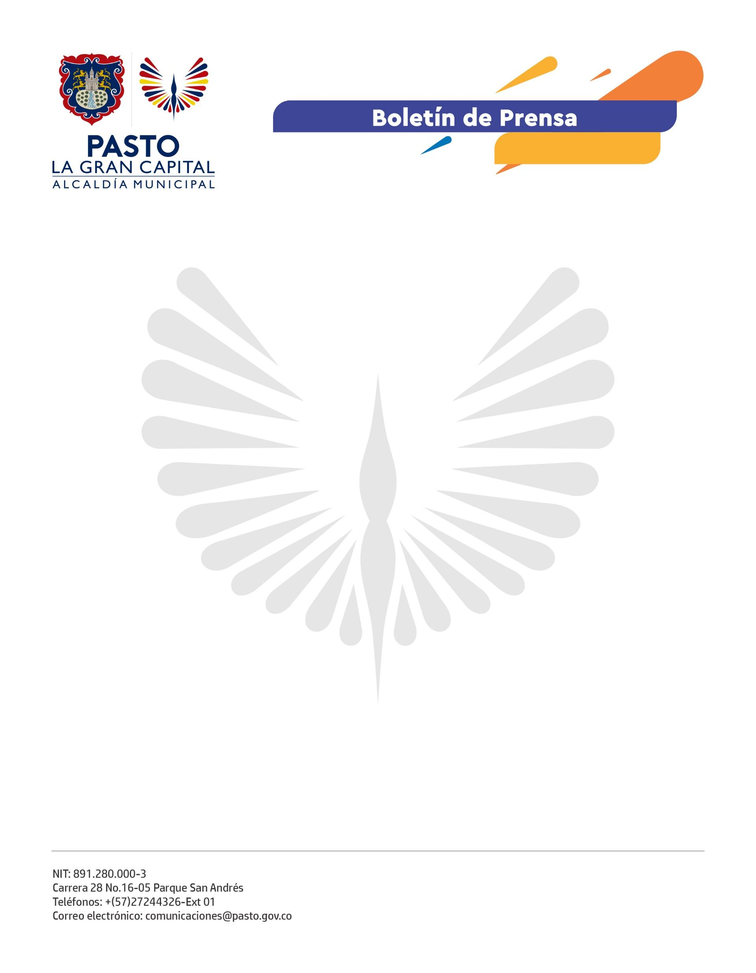
No. 649
29 de noviembre 2021

ALCALDÍA DE PASTO LOGRÓ INCREMENTO EN EL CUPO DE COMBUSTIBLES SUBSIDIADOS PARA EL MUNICIPIO
Luego de las gestiones adelantadas por la Alcaldía de Pasto ante los Ministerios de Hacienda y Minas y Energía, se determinó el incremento del cupo de combustibles subsidiados asignado para el municipio. En total se destinarán 525.000 galones adicionales entre gasolina y ACPM.
El subsecretario de Control, Ricardo Andrés Delgado Solarte, destacó que esta es la primera vez que se establece un incremento ya que en anteriores administraciones lo que se efectuaba era un adelanto o avance que finalmente se descontaba de los volúmenes asignados para otros meses.
Así mismo, explicó que la gestión ante los ministerios inició con la entrega de un informe técnico en el que se dio a conocer la necesidad de aumentar el cupo debido a situaciones concretas como el incremento del parque automotor de la capital nariñense.
“Con este primer paso buscamos que el subsidio a los combustibles se mantenga durante todo el año y para ello, ya presentamos ante el Gobierno Nacional el borrador del proyecto. Esperamos contar con una respuesta positiva para que este beneficio tributario llegue a todos los usuarios del municipio”, señaló.
Por su parte, el administrador, Andrés Calderón, felicitó a la Alcaldía de Pasto por su gestión indicando que, “Esta Administración nos cumplió lo que desde hace tiempo se había solicitado. El beneficio será para el usuario y por eso nos alegra ya que, desde las Estaciones de Servicio, podremos garantizar durante más días el precio subsidiado”.
Finalmente, el vocero del gremio de taxistas, William Sarmiento, destacó que ahora “hay que unificarnos esfuerzos y enviarle un mensaje al Gobierno Nacional precisándole la necesidad de extender el beneficio a todo el año y de esta manera, acabar con la variabilidad de los precios en el combustible”.

